INDICAÇÃO Nº 1712/2021

Excelentíssimo Senhor Presidente

Ementa: Manutenção na sinalização de solo da Rua Miguel Busato – Jd. Jurema.

INDICAMOS a Excelentíssima Prefeita Municipal de Valinhos, Senhora Lucimara Godoy Vilas Boas, obedecendo aos termos regimentais vigentes, dentro das formalidades legais e ouvido o esclarecido Plenário, que proceda a estudos e tome as legais e cabíveis providências, objetivando-se a manutenção na sinalização de solo da Rua Miguel Busato – Jd. Jurema.

Justifica-se a presente indicação, para o bom andamento do tráfego de veículos, uma vez que a sinalização de solo da rua acima mencionada encontra-se apagada.

Anexo, fotos.

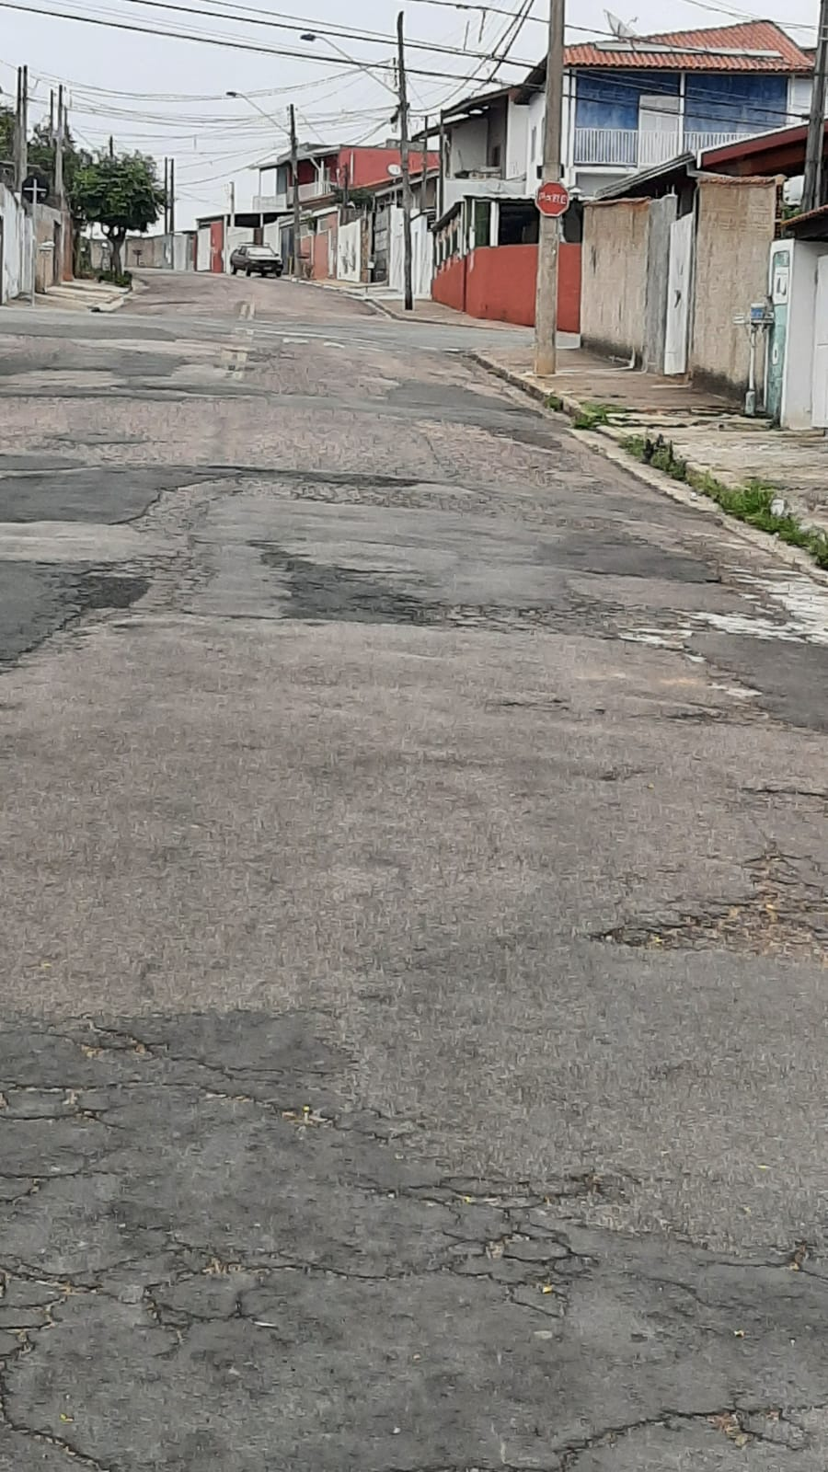
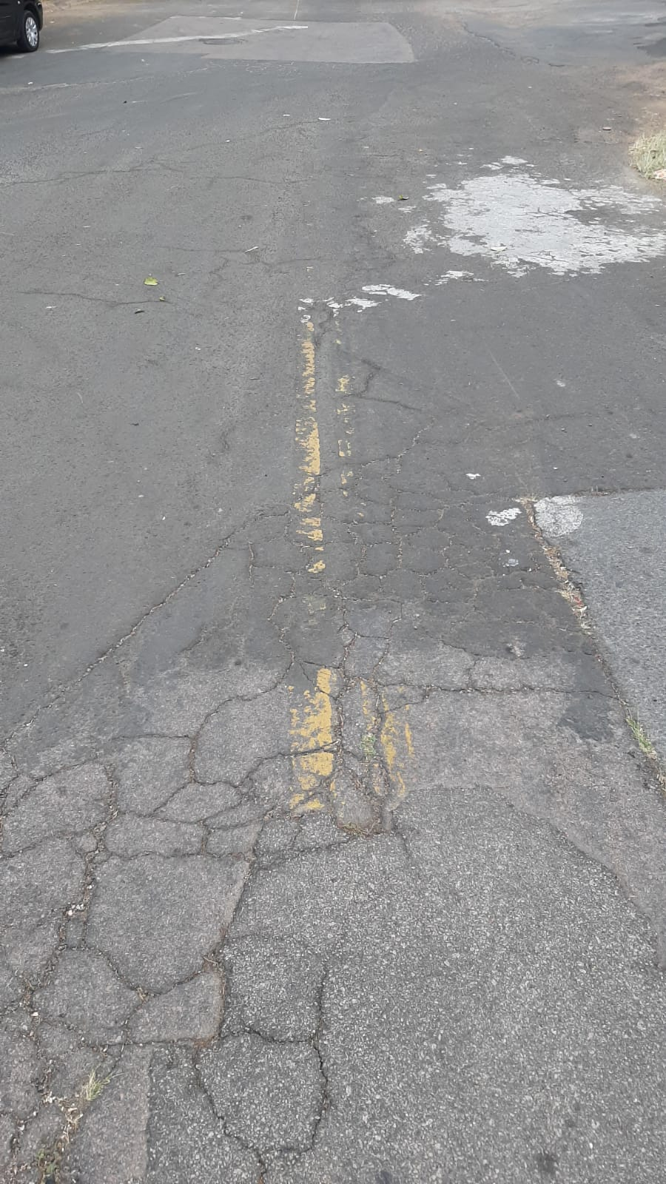

Diante do exposto, solicitamos a Senhora Prefeita Municipal, que estude com atenção esta nossa proposição e que na medida do possível procure atendê-la.

Valinhos 27 de agosto de 2021

______________________
FÁBIO DAMASCENO
Vereador

